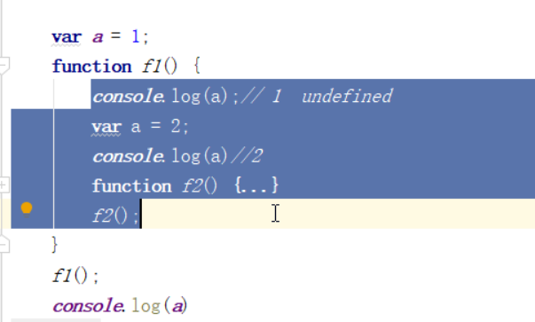

先看f1()的作用域链，写出f1()的变量对象，

写的时候，第一个是arguments，其次是函数声明，最后是变量声明。

注意：对于函数声明和变量声明来说，如果外面已经声明了同名的则会将上面的覆盖掉。

VO = {arguments:{},

f2:function(){},

a:undefined,（用了之后就销毁了，所以下面的console.log(a)才会输出2）

a:2（不会被第一个console使用，因为上面已经有了a，从上到下先找到并使用上面的）

}

--如上图中的f1()中的var a = 2;虽然外面已经声明了，但是会把外面的覆盖掉，所以在f1(){}中的第一行代码不使用外部的var a = 1,而是输出undefined。

--如果将 var a = 1；变成a = 1（不在f1()里面重新声明）的话，则

OA = {arguments:{},

f2:function(){},

a:1,

a:2

}，从而在f1(){}中的第一行代码输出1。

开始执行的时候，从vo里面从上往下找，找到是多少就输出多少，找不到就报错。